Plan de pruebas de software
Sistema de Quejas, Denuncias, Reclamos y Sugerencias de la Municipalidad de Granados Baja Verapaz
Fecha: 20/10/2026

Historial de versiones
Fecha | Versión | Autor | Organización | Descripción
20/10/2026 | 1.0 | Grupo 1 — Análisis de Sistemas II | Municipalidad de Granados, Baja Verapaz | Ejecución de las pruebas del CU-12 Bitácora de Actividades sobre la última versión del código.

Información del proyecto
Empresa / Organización | Municipalidad de Granados, Baja Verapaz
Proyecto | Sistema de Quejas, Reclamos, Denuncias y Sugerencias
Fecha de preparación | 20/10/2026
Cliente | Edy Rigoberto Ramírez
Patrocinador principal | Concejo Municipal de Granados, Baja Verapaz
Gerente / Líder de proyecto | Santiago Alexánder Pocón
Gerente / Líder de pruebas de software | Grupo 1 — Análisis de Sistemas II

Aprobaciones
Nombre y Apellido | Cargo | Departamento u organización | Fecha | Firma
Edy Rigoberto Ramírez | Catedrático | Universidad Mariano Gálvez | 20/10/2026

Resumen ejecutivo
Informe de ejecución de las pruebas del caso de uso CU-12 Bitácora de Actividades. Verifica los filtros de la RN34, la validación del rango de fechas, las once columnas del resultado y la paginación de 25 registros.
Las pruebas se ejecutaron sobre la última versión del código, en el ambiente local.

Alcance de las pruebas

Elementos de pruebas
• Formulario de consulta de la bitácora y listado paginado.
• Filtros por usuario, tipo de acción, entidad y rol (RN34).

Nuevas funcionalidades a probar
Desde el punto de vista del usuario, se probó que pueda:
• Consultar las actividades del sistema en un rango de fechas.
• Filtrar por usuario, acción, entidad y rol.
• Recibir el aviso cuando el rango de fechas no es válido.
Cada conjunto de casos de prueba para el caso de uso contempla:
ELEMENTO DEL CASO DE USO | CASO DE PRUEBA
Datos de entrada | Verificar que los datos de entrada cumplan con obligatoriedad, tipo de datos, longitud y estructura.
Reglas de Negocio | Validar las reglas de negocio que afectan los datos de entrada y los flujos.
Flujos Alternos | Verificar la ejecución de todos los flujos alternos.
Flujos de Excepción | Verificar la ejecución de todos los flujos de excepción.
Flujo Básico | Verificar la ejecución del flujo básico.
Generalidades | Los casos de prueba especifican rutas, nombres de archivo y valores exactos de los datos de entrada.

INFORMACIÓN GLOBAL DEL CASO DE PRUEBA
CASO DE PRUEBA No. | 1 | VERSIÓN DE EJECUCIÓN | 1.0
 |  | FECHA EJECUCIÓN | 20/10/2026
CASO DE USO: | CU-12 Bitácora de Actividades | MODULO DEL SISTEMA | Módulo de Bitácora de Actividades
Descripción del caso de prueba: | Describe la forma en que el Administrador consulta el registro de las actividades del sistema, con sus filtros, la paginación y las once columnas del resultado.
CASO DE PRUEBA
Precondiciones
2.2.1 El usuario inició sesión con el rol de Administrador.
2.2.2 Existen registros en la bitácora.
Resultado: Se cumplen las precondiciones.
Datos de prueba: Ambiente http://localhost:8081 en Google Chrome, con el usuario admin.prueba@miumg.edu.gt.
Flujo Normal Básico
2.3.1 El usuario selecciona el menú “Bitácora de actividades”.
2.3.2 El sistema muestra el formulario con los filtros. RN34
2.3.3 El usuario selecciona el botón “Consultar”.
2.3.4 El sistema muestra el listado con las once columnas, el total de registros y la paginación. RN34
Resultado: Cumple. El formulario muestra los filtros Desde, Hasta, Usuario, Tipo de acción, Entidad y Rol. El resultado muestra las columnas fecha, hora, acción, usuario, rol, entidad, caso, IP de origen, valor anterior, valor nuevo y detalle, con 25 registros por página y los botones Anterior y Siguiente.
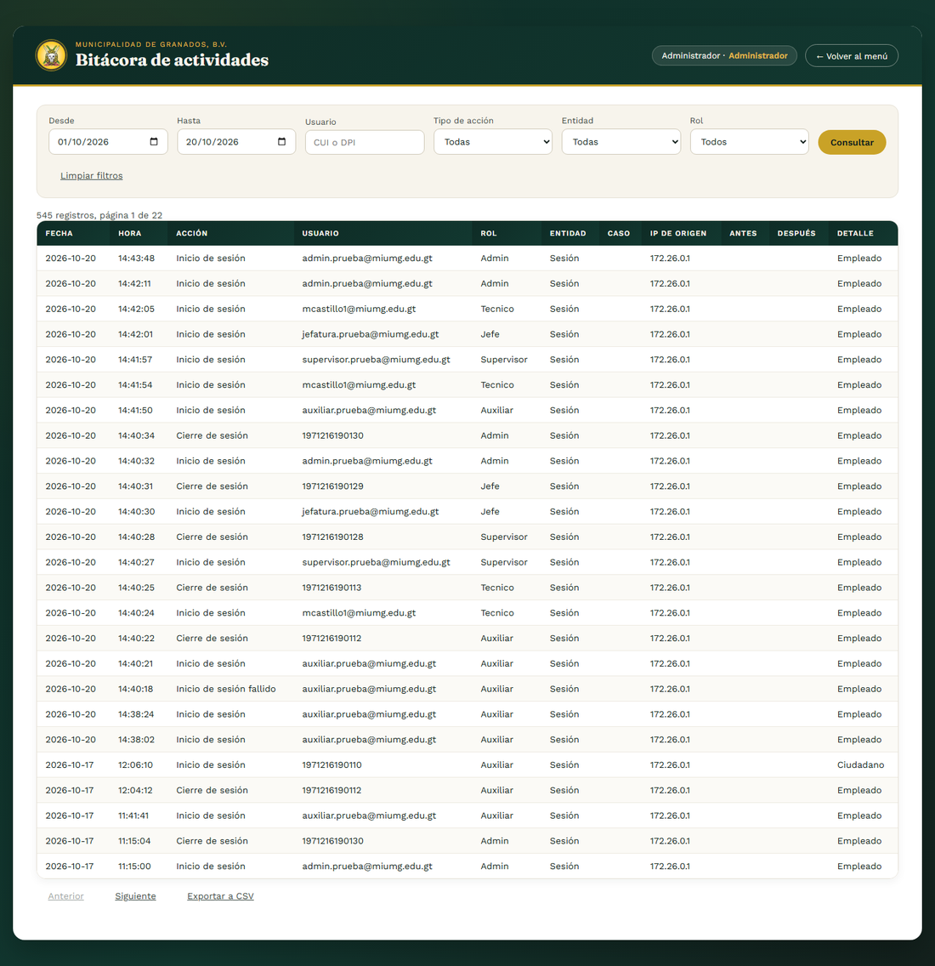
Evidencia 2.3.2: Formulario de consulta de la bitácora (RN34)
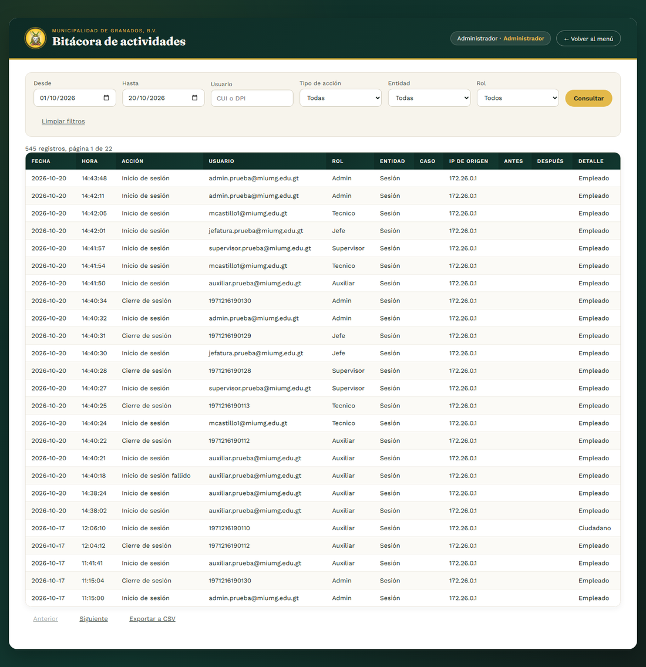
Evidencia 2.3.4: Resultado de la bitácora
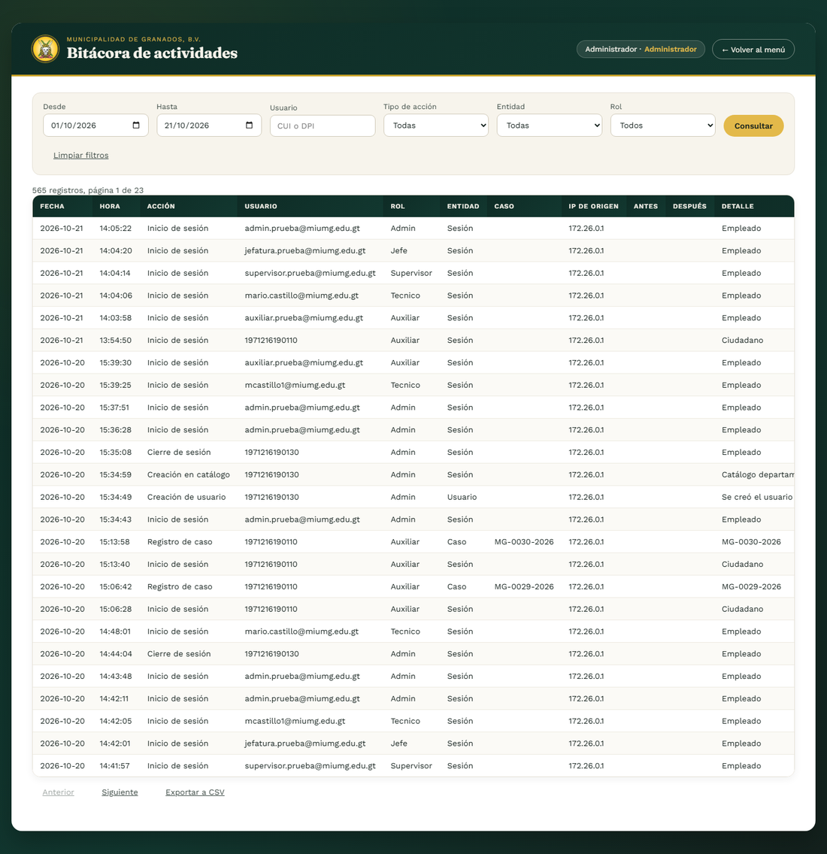
Evidencia 2.3.4-pag: Resultado de la bitácora paginado
Flujos alternos y de excepción
FA05 Filtros y cambio de página
1. El usuario aplica un filtro por entidad y consulta.
2. El usuario selecciona “Siguiente” para ver la página siguiente del listado.
Resultado: Cumple. El filtro acota el resultado y la paginación muestra la página siguiente, conservando el total de registros y de páginas.
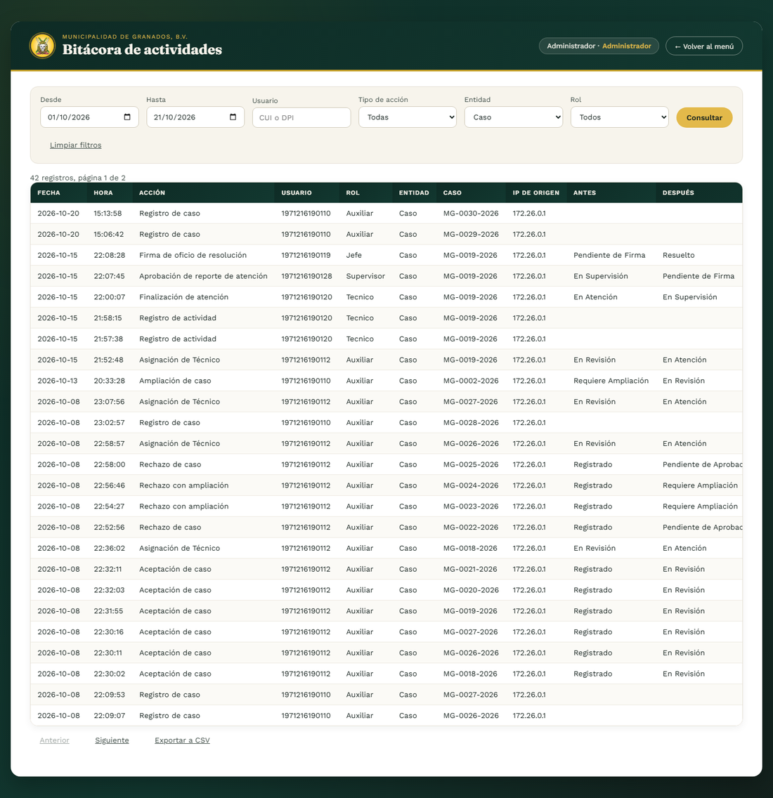
Evidencia FA05-a: Resultado de la bitácora con un filtro aplicado
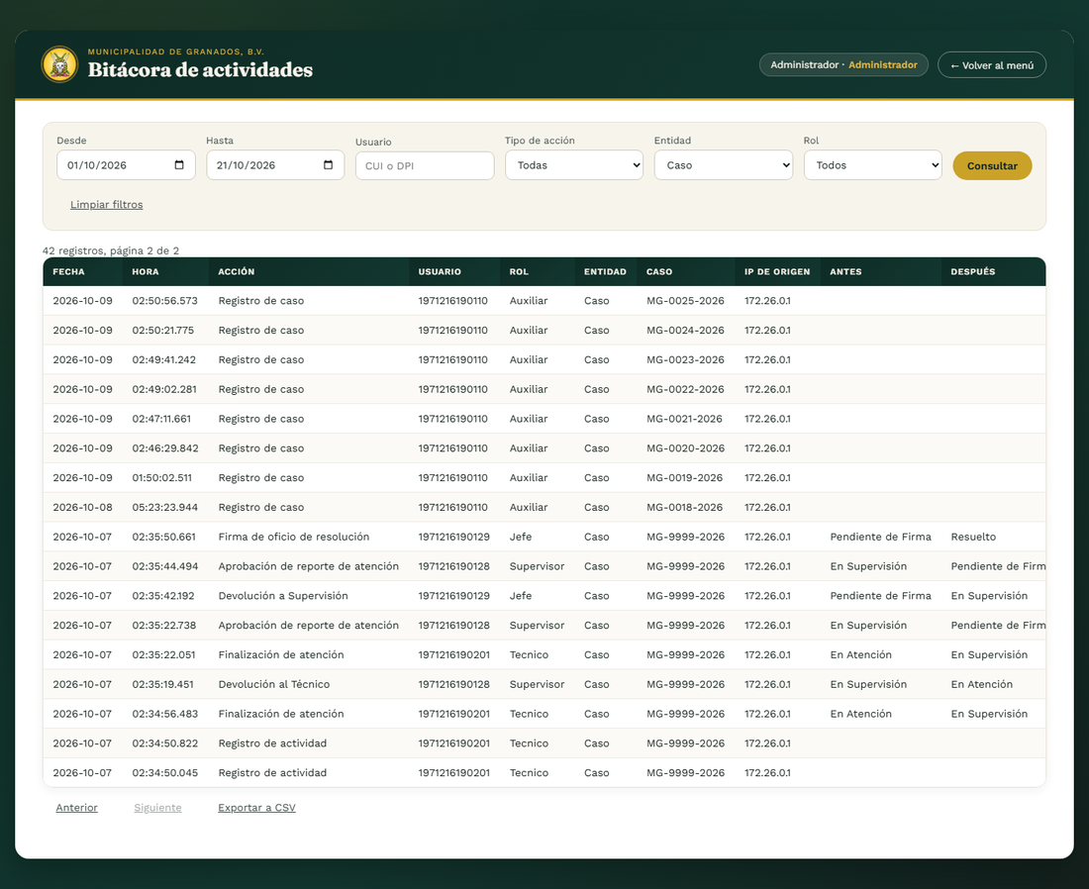
Evidencia FA05-b: Segunda página del listado de la bitácora
FA04 Rango de fechas no válido
1. El usuario captura una fecha inicial posterior a la final y selecciona “Consultar”.
2. El sistema muestra el mensaje de error. AN02 # 30
Resultado: Cumple. Con la fecha Desde posterior a Hasta el sistema no ejecuta la consulta y muestra el mensaje AN02 # 30 “El rango de fechas ingresado no es válido.”.
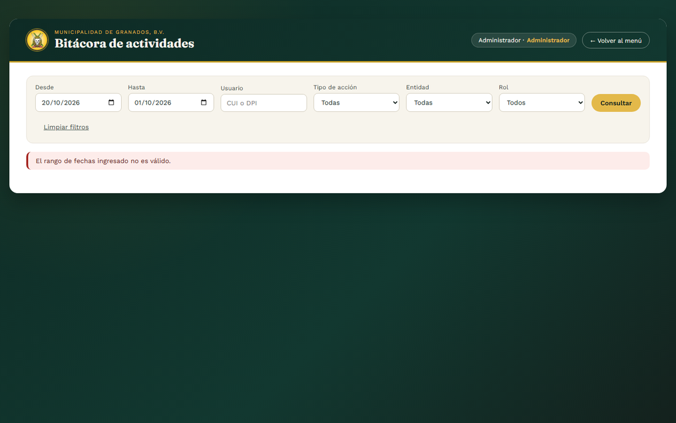
Evidencia FA04: Error rango fechas
Reglas de negocio y datos de entrada
RN34 Campos de Formulario Bitácora de Actividades
Resultado: Cumple. Las fechas Desde y Hasta son obligatorias; los filtros de usuario, tipo de acción, entidad y rol son opcionales y se combinan entre sí. El resultado muestra las once columnas y pagina de 25 en 25. Ver evidencia de 2.3.4.
Evidencias complementarias de la ejecución
Otras capturas tomadas durante la ejecución que respaldan los flujos y las reglas verificados.
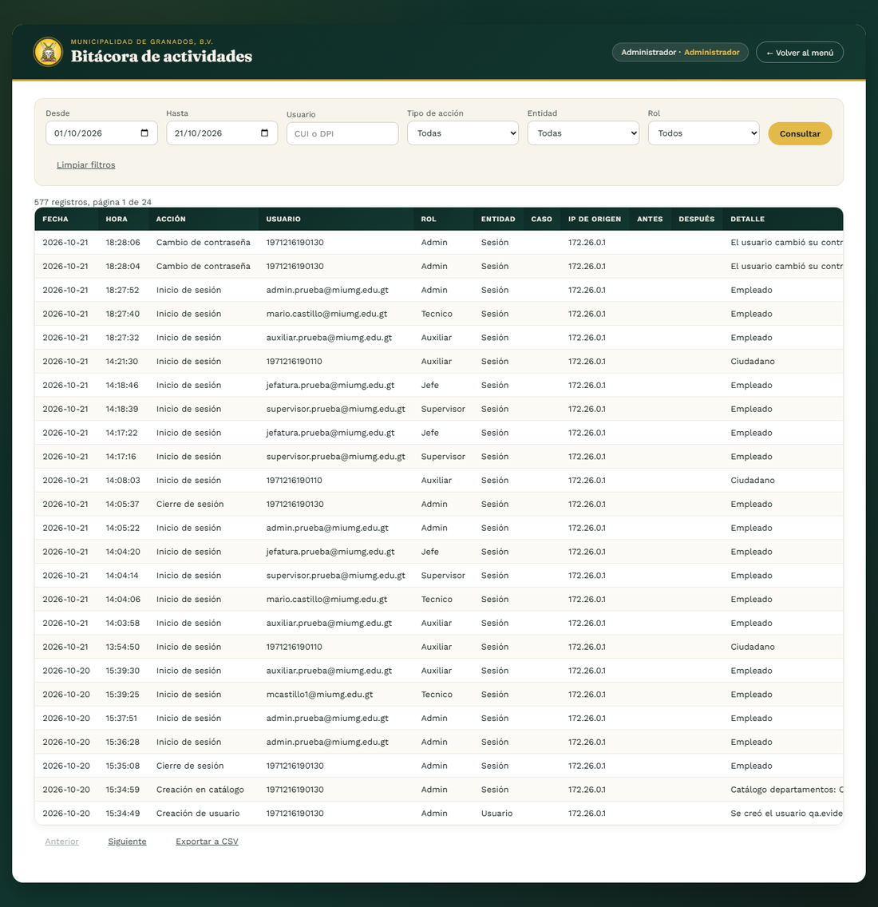
Evidencia complementaria 1: Consulta de la bitácora del periodo
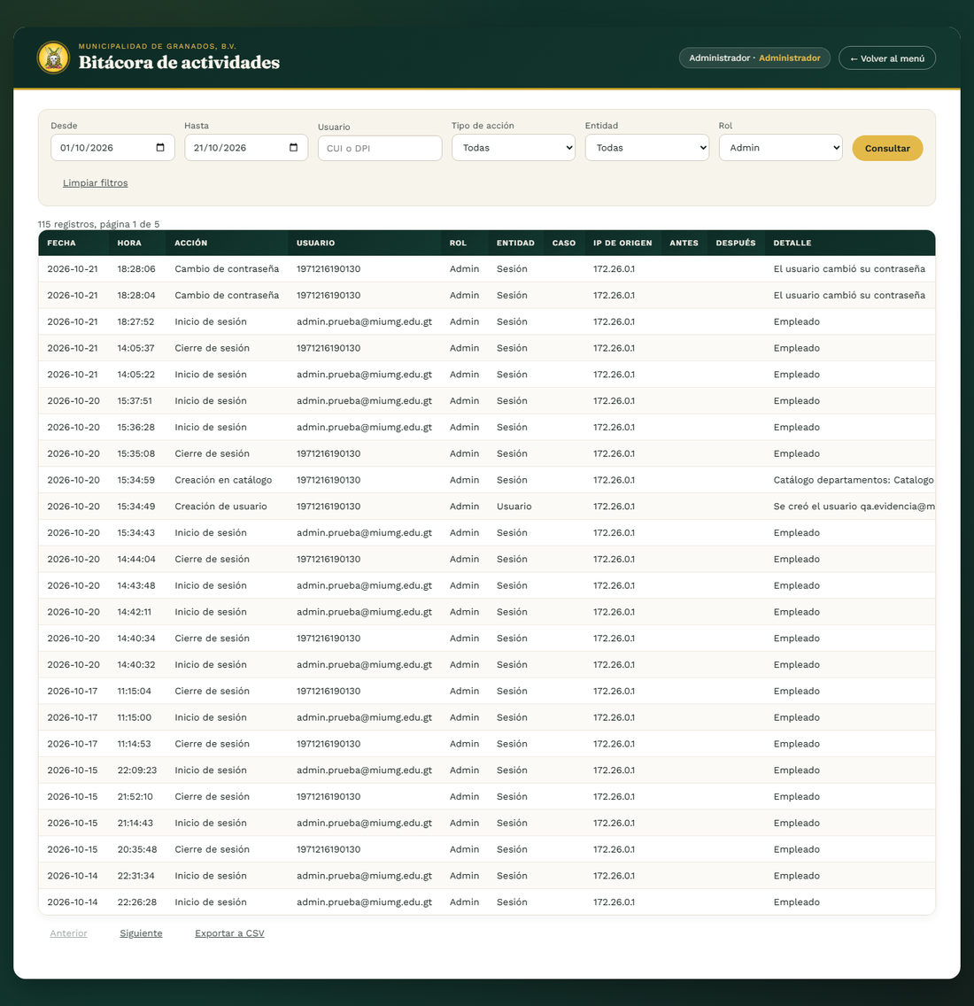
Evidencia complementaria 2: Bitácora filtrada por rol
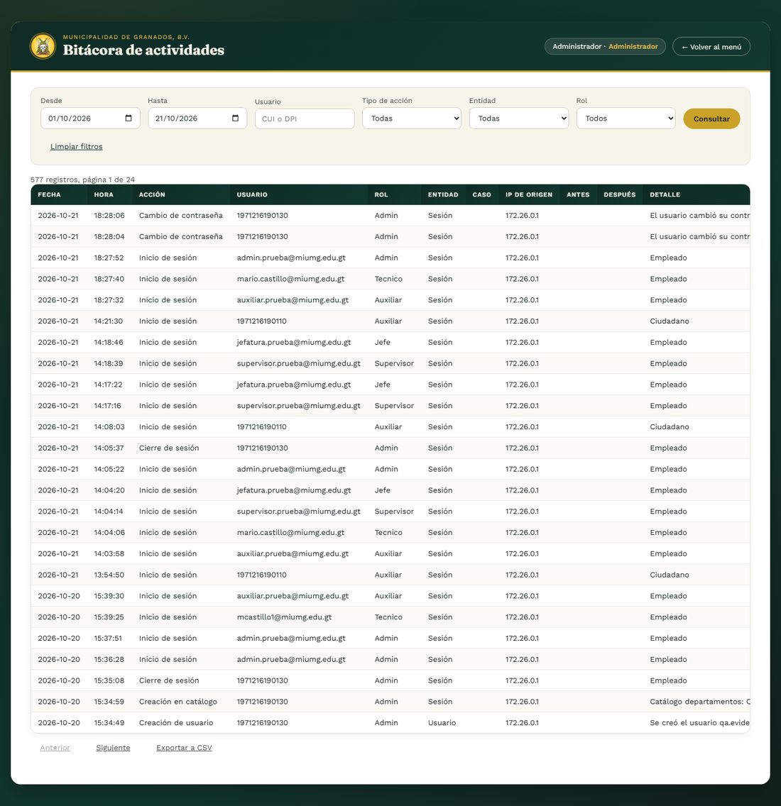
Evidencia complementaria 3: Bitácora con los filtros limpiados
RESULTADOS DE LA PRUEBA
Hallazgos |  | Veredicto
Sin hallazgos. El caso de uso se comporta conforme a su especificación. |  | Aprobado
Observaciones |  | Analista de QA
La prueba se ejecutó en Google Chrome, desde localhost, con el Administrador de Prueba. La bitácora es de solo lectura; no se modificó ningún registro. |  | Firma: ______________________  Nombre: Grupo 1 — Análisis de Sistemas II  Fecha: 20/10/2026

